**Тема 5. Статический изгиб балок**

**5.1. Постановка краевой задачи**

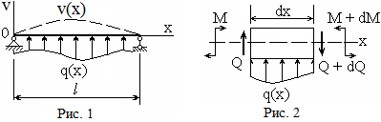 Однородный стержень (балка) (рис. 1) длины *l* с осевым моментом инерции поперечного сечения J, из материала с модулем упругости E под действием поперечной распределённой нагрузки q(x) изгибается по кривой v(x). Для вывода уравнения изогнутой оси выделим элемент балки длиной dx (рис. 2) и покажем все силы, приложенные к нему: M - изгибающий момент, Q - поперечная сила.

В рамках так называемой *технической теории* изгиба балок считается, что справедлива гипотеза плоских сечений. В соответствии с ней поперечные сечения при деформировании остаются плоскими и перпендикулярными к изогнутой оси балки. Кроме того, техническая теория постулирует, что прогибы и углы поворота сечений являются малыми величинами, деформацией продольной оси стержня можно пренебречь, продольные волокна балки не надавливают друг на друга. По этим причинам стало возможным изобразить элемент стержня на рис. 2 горизонтальным, а силы, приложенные к нему, вертикальными.

Применяя принцип Даламбера, получим уравнение изгиба в виде равенства нулю суммы проекций всех сил на вертикальную ось

. (1)

Из курса сопротивления материалов известно, что

, . (2)

В уравнении (1) сократим *Q* и получим

.

Далее учёт (2) и простейшие преобразования дают

. (3)

Если балка постоянного сечения по длине, (3) приобретает вид

 х **. (4)

Здесь римская цифра IV в верхнем индексе соответствует производной четвёртого порядка. Обозначим b=EJ,  и получим

 х **. (5)

Уравнения (3), (5) являются *основными уравнениями* изгиба балки. К ним необходимо присоединять дополнительно *граничные условия.* Они будут зависеть от способов опирания концов стержня и действующих здесь возмущений. Наиболее часто встречающиеся типы приведены на рис. 3. Некоторые из них имеют названия, подписанные на чертежах. Для схем применены обозначения: М – сосредоточенная масса, Iz - осевой момент инерции массы относительно оси *z*, перпендикулярной плоскости чертежа, с – коэффициент жёсткости пружины.

Уравнения является дифференциальными уравнениями четвёртого порядка по переменной x. Поэтому к ним необходимо присоединить четыре граничных условия: по два на каждом конце балки, как показано на чертежах рис. 3.

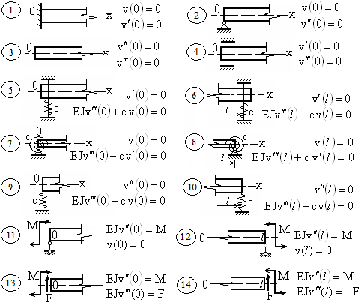Рис. 3

**5.2. Метод конечных разностей**

**Изогнутая ось балки**

Изогнутая ось балки постоянного сечения (рис. 1) описывается дифференциальным уравнением 4 – го порядка

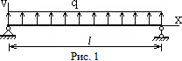b (1)

Разделим на b, обозначим

 (2)

и получим вместо (1)

 (3)

К уравнению (3) присоединяются краевые условия шарнирного опирания:

1. на левом конце:

прогиб равен нулю v(0) = 0; (4)

изгибающий момент равен нулю  (5)

1. на правом конце:

изгибающий момент равен нулю  (6)

прогиб равен нулю v() = 0; (7)

Введём сетку с равномерным шагом h и узлами

, , .

Производные в уравнении (3) заменим конечноразностными соотношениями

 

распределённую нагрузку и прогибы - их значениями в узловых точках

 

(8), (9) подставим в (3) и запишем

 (10)

Здесь обозначено

.

n-4 уравнений (10) содержит n неизвестных



Составим 4 дополнительных уравнений по граничным условиям балки (4)-(7).

 (11)

Уравнение (10), (11) представляют матрично - векторную систему уравнений

 

Здесь 



Нулевые элементы матрицы не указаны. Решение уравнения (12) имеет вид

*Пример:* Имеется равномерно нагруженная стальная балка из двутавра № 20 со следующими данными:



Построить кривую изогнутой оси.

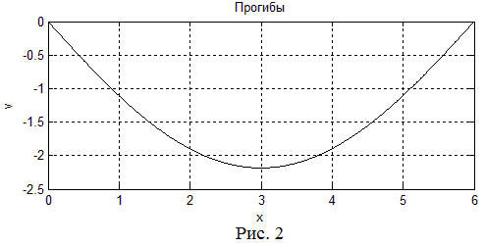Задача решена с помощью программы на алгоритмическом языке MATLAB. Результаты счёта представлены на рис. 2.

**Листинг программ на алгоритмическом языке МАТЛАБ**

% 25.09.17. Стальная балка однопролётная

% с шарнирными опорами из двутавра № 20

% Метод конечных разностей. 5-титочечный шаблон.

% Равномерно распределённая нагрузка

% Краевая задача v""=q/b

% Матрично-векторное уравнение: Av=c

clear all; l=6; J=1840e-08; E=210e+9; n=1001;

h=l/(n-1);

b=E*J; A=zeros(n, n);

q=-5000*ones(n,1); q1=q/b;

v=zeros(n,1); x=zeros(n,1);

c=zeros(n,1); x=0 : h : l;

% Граничные условия на левом конце:

A(1,1)=1; A(2,1)=2; A(2,2)=-5;

A(2,3)=4; A(2,4)=-1;

% В регулярных точках

for i=3:n-2;

A(i,i-2)=1; A(i,i-1)=-4; A(i,i)=6; A(i,i+1)=-4; A(i,i+2)=1;

c(i)=q1(i)*h^4;

end;

% Граничные условия на правом конце:

A(n-1,n-3)=-1; A(n-1,n-2)=4;

A(n-1,n-1)=-5; A(n-1,n)=2; A(n,n)=1;

v=A\c;

plot (x, v*100, 'k','LineWidth',1); grid;

xlabel('x'); ylabel('v'); title('Прогибы')

**5.3.Расчет статически неопределимых балок**

**переменного сечения**

Статически неопределимая балка переменного сечения с осевым моментом J(x) нагружена неравномерно распределенной нагрузкой q(x). Определить изогнутую ось балки средствами вычислительного комплекса Matlab.

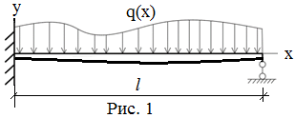

Изогнутая ось балки описывается обыкновенным дифференциальным уравнением четвертого порядка

  (1)

К которому добавляются граничные условия

    (2)

Расчёт балок на изгиб с помощью точных аналитических методов становится очень сложным, если поперечное сечение переменно по длине 

Область непрерывного изменения аргумента [0, *l*] заменим областью дискретного изменения (рис. 2)

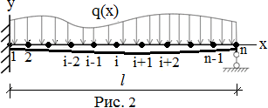

.

Множество точек с номерами i называется сеткой, а сами точки узлами сетки. Вместо функции непрерывного аргумента  будет отыскиваться сеточная функция .

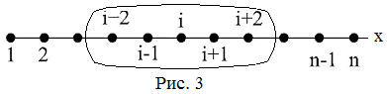Производные и значения функции v в задаче заменим конечноразностными соотношениями и значениями дискретной функции на пятиточечном шаблоне сетки:



Обозначим:

 (4)

Соответствующие конечноразностные замены произведём в граничных условиях и запишем

 (5)

(3)-(5) можно придать вид:



Запишем полученные уравнения как систему алгебраических уравнений относительно вектора  в матрично-векторной форме

, (6)

где

A = 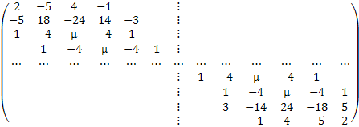,



.

Система уравнений (5) решается на компьютере с помощью подпрограммы вычислительного комплекса MATLAB, в результате чего становится известным вектор v.

Пример. Стальная балка переменного сечения

J = a + cx3; q = kq0+q1·sin(πx/*l*); *l*=7; a=0,3·10-5; c=0,4·10-5;

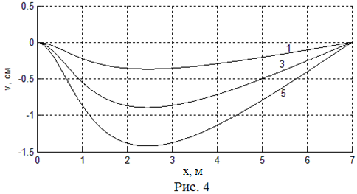q0=2000; q1=1000; k = 1; 2; 5;

Вычисления, проведенные на компьютере по данному алгоритму, показаны в виде кривой изогнутой оси на рис. 4

Наибольший прогиб |v|max = 1,4 см.

Далее с помощью конечноразностных замен производных вычисляются изгибающие моменты по формуле



В переводе на конечноразностное представление она принимает вид во внутрисеточных узлах

 (6)

На левом конце в точках i = 1, 2 изгибающий момент представляется в виде

. (7)

Аналогично на правом конце

 (8)

Эпюра изгибающих моментов, построенная по (6)–(8) показана на рис. 5.

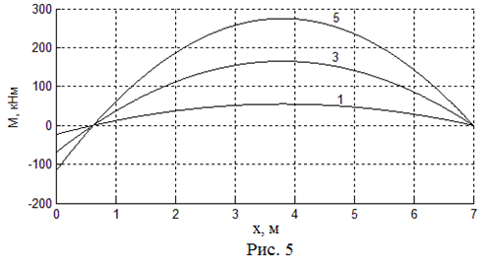

Наибольшее значение моментов от заданных нормативных нагрузок будет

|M|max = 280 кНм.

**Листинг компьютерной программы**

**на языке MATLAB.**

% Балка.

% Перемещения балки переменного сечения c шарнирным концом и заделкой

% при неравномерной нагрузке q=q0+q1*sin(k*pi*x/l);

% Метод конечных разностей, 5-титочечный шаблон

% Общая постановка задачи:

% [v''(x)]'' = p, (1) p(z)=-q(x)/b b(x)=EJ(x) J(x)=a+c*x (1)

% Левый конец v(0)=0 , v'(0)=0

% Правый конец v''(*l*)=0, v(*l*)=0

% Уравнение (1) и граничные условия приводится к

% алгебраической системе уравнений

% A v = p,

% которая решается с помощью MATLAB-а

clear all; toc

disp('Начало___________________');

% ИСХОДНЫЕ ДАННЫЕ:

l=7; n=1001; a=0.3e-05*ones(1,n); c=0.4e-05;

v=zeros(n); A=zeros(n,n); p=zeros(n,1);

q=zeros(n); b=zeros(n);

E=210e+09; h=l/(n-1); x=[0 : h : l];

J=a+c*x.^3;

b=E*J; q0=2000; q1=1000;

for k=1 : 2 : 5;

q=k*q0+q1*sin(pi*x/l);

% Метод конечных разностей.

% Формирование матрицы А и вектора p

% Граничные условия

% Левый конец

A(1,1)=1; A(2,1)=-3; A(2,2)=4; A(2,3)=-1;

% Правый конец

A(n-1,n-3)=-1; A(n-1,n-2)=4; A(n-1,n-1)=-5; A(n-1,n)=2; A(n,n)=1;

% Основное уравнение во внутренних узлах сетки

for i=3:n-2;

al=-2*b(i-1)-2*b(i); be=b(i-1)+4*b(i)+b(i+1); ga=-2*b(i)-2*b(i+1);

A(i,i-2)=b(i-1); A(i,i-1)=al; A(i,i)=be; A(i,i+1)=ga; A(i,i+2)=b(i+1);

p(i)=-q(i)*h^4;

A(i,:)= A(i,:)/10^5; p(i)=p(i)/10^5;

end;

% Решение системы уравнений

v=A\p;

% В Ы В О Д Г Р А Ф И К А x - v,

hold on;

plot (x, v*100, 'k','LineWidth',1), grid on;

stx=num2str(k); gtext (stx);

end;

xlabel('x,м'); ylabel('v, cм');

figure

% Определение изгибающих моментов

for k=1 : 2 : 5;

% На левом конце

m(1)=0; m(2)=k*b(2)/h^2*(v(1)-2*v(2)+v(3));

% В регулярных точках

for i=3:n-2;

m(i)=k*b(i)/h^2*(v(i-1)-2*v(i)+v(i+1));

end;

% На правом конце

m(n-1)=k*b(n-1)/h^2*(v(n-2)-2*v(n-1)+v(n));

m(n)=0;

hold on;

plot (z, m/1000, 'k','LineWidth',1), grid on;

stx=num2str(k); gtext (stx);

xlabel('x,м'); ylabel('M, кНм');

disp('Конец___________________');

end;

tic

++++++++++++++++++++++++++++++++++++++++

**5.4.Часто употребляемые конечноразностные**

**производные точности O(h2)**

Центр











Левый конец







Правый конец





